
АДМИНИСТРАЦИИ БРАТКОВСКОЕ СЕЛЬСКОГО ПОСЕЛЕНИЯ
КОРЕНОВСКОГО РАЙОНА

ПОСТАНОВЛЕНИЕ

от 23 ноября2021 года № 124
село Братковское

О внесении изменений в постановление администрации Братковского сельского поселения Кореновского района от 28 июня 2021 года №53
«Об утверждении ведомственной целевой программы
«Благоустройство территории Братковского сельского поселения Кореновского района» на 2021 год»

В соответствии с Федеральным законом от 06 октября 2003 года № 131-ФЗ «Об общих принципах организации местного самоуправления в Российской Федерации», постановлением администрации Братковского сельского поселения Кореновского района от 14 мая 2015 года № 47 «Об утверждении Порядка разработки, утверждения и реализации ведомственных целевых программ Братковского сельского поселения Кореновского района» администрация Братковского сельского поселения Кореновского района п о с т а н о в л я е т:
1. Внести в постановление администрации Братковского сельского поселения Кореновского района от 28 июня 2021 года № 53 «Об утверждении ведомственной целевой программы «Благоустройство территории Братковского сельского поселения Кореновского района» на 2021 год следующие изменения:
1.1Приложение изложить в новой редакции (прилагается).
2. Настоящее постановление обнародовать на информационных стендах Братковского сельского поселения Кореновского района, а также разместить в сети Интернет на официальном сайте администрации Братковского сельского поселения Кореновского района.
3. Настоящее постановление вступает в силу после его подписания.

Глава Братковского
сельского поселения
Кореновского района А.В. Демченко

Кореновского городско |  | Приложение  УТВЕРЖДЕН  к постановлением администрации  Братковского сельского поселения  Кореновского района  от 23 ноября 2021 №124

ПАСПОРТ
ведомственной целевой программы
«Благоустройство территории Братковского сельского поселения Кореновского района» на 2021 год

Наименование Программы | Ведомственная целевая программа «Благоустройство территории Братковского сельского поселения Кореновского района» на 2021 год
Основание для разработки Программы | Федеральный закон от 06.10.2003 № 131-ФЗ «Об общих принципах организации местного самоуправления в Российской Федерации»
Разработчик Программы | Администрация Братковского сельского поселения Кореновского района
Наименование субъекта бюджетного планирования | Администрация Братковского сельского поселения Кореновского района
Заказчик и исполнитель мероприятий Программы | Администрация Братковского сельского поселения Кореновского района
Цели Программы | -совершенствование системы комплексного  благоустройства Братковского сельского поселения Кореновского района;  -повышение уровня внешнего  благоустройства для обеспечения благоприятных условий проживания населения;  - повышение уровня оснащенности общественных территорий детскими игровыми площадками
Задачи Программы | Приведение в качественное состояние элементов благоустройства поселения.
Целевые индикаторы и показатели | Устройство тротуара.  Повышение уровня благоустройства и оснащенности общественных территорий поселения детскими игровыми площадками.
Наименование программных мероприятий | Устройство тротуара  Приобретение, установка детских игровых площадок, благоустройство территории детских игровых площадок
Сроки реализации Программы | 2021 год
Объемы и источники финансирования | Общие затраты на реализацию Программы составляют 8000,0 тыс. рублей,  В том числе :  из средств краевого бюджета 8000,0 тыс. рублей;
Ожидаемые конечные результаты реализации Программы | -создание благоприятных условий проживания жителей Братковского сельского поселения Кореновского района;  -улучшение внешнего облика Братковского сельского поселения Кореновского района;  -оснащенность общественных территорий детскими игровыми площадками.

- Характеристика проблемы (задачи)

Решение задач благоустройства населенных пунктов необходимо проводить программно-целевым методом.
Повышение уровня качества проживания граждан является необходимым условием для стабилизации и подъема экономики поселения.
Повышение уровня благоустройства территории стимулирует позитивные тенденции в социально-экономическом развитии муниципального образования и, как следствие, повышение качества жизни населения.
Важнейшей составляющей комфортного проживания жителей поселения, посещения общественных территорий является развитая инфраструктура, наличие мест для проведения досуга. Одним из способов семейного времяпрепровождения является посещение обустроенных детских игровых площадок на общественных территориях.
Имеющиеся объекты благоустройства, расположенные на территории поселения, не обеспечивают растущие потребности и не удовлетворяют современным требованиям, предъявляемым к их качеству, а уровень износа продолжает увеличиваться.
На территории Братковского сельского поселения Кореновского района в селе Братковском находится участок тротуара, требующий благоустройства. Ремонт на этом участке не проводился более 30 лет. Между тем эта тротуарная дорожка лежит на пути к общеобразовательной школе, торговым точкам, Дому культуры и объектам хозяйственной деятельности села Братковского. В темное время суток этот участок пути является опасным для пешеходов, так как участок проходит через пешеходный мостик через речку.

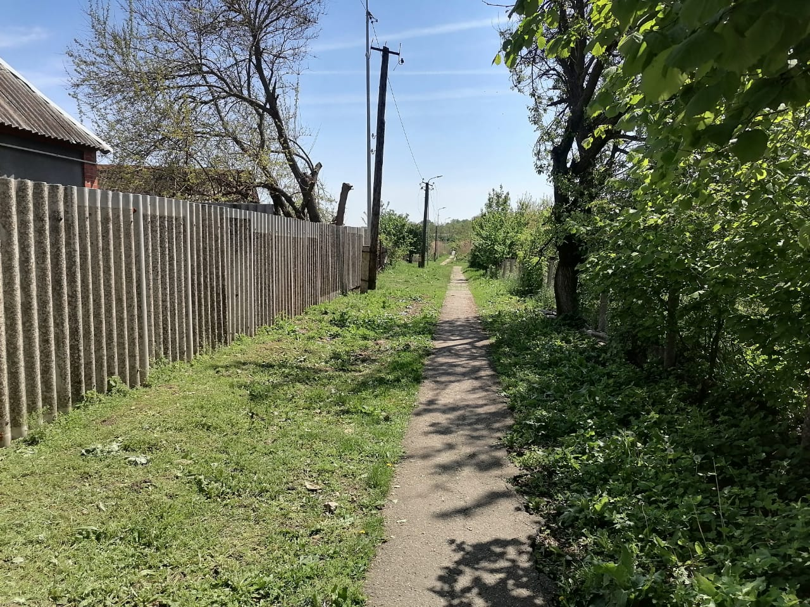

Обеспечение создания комфортных условий для здорового активного отдыха и развития детей, повышение уровня благоустроенности общественных территорий являются одними из приоритетных направлений социально-экономического развития поселения.
Детские игровые комплексы - это не просто набор игровых элементов, но и среда обитания ребенка, которая является решающей в формировании фундамента физического и психологического здоровья детей, способствует созданию благоприятных условий саморазвития, эстетического воспитания подрастающего поколения.
Увеличение количества детских игровых площадок позволит детям иметь больше возможностей вне дома и школы играть и общаться друг с другом, познавать основные правила нравственного и социального поведения.

- Основные цели и задачи Программы

Основной целью программы является комплексное решение проблем благоустройства по улучшению эстетического вида территории Братковского сельского поселения Кореновского района, повышению комфортности граждан, безопасности населения.
Для достижения цели необходимо решить следующие задачи:
- организация благоустройства территории поселения;
- приведение в качественное состояние элементов благоустройства населенного пункта;
3) оснащение детских игровых площадок современным и безопасным оборудованием;
4) повышение уровня оснащенности общественных территорий детскими игровыми площадками.

4. Система программных мероприятий

МЕРОПРИЯТИЯ
ведомственной целевой программы
«Благоустройство территории Братковского сельского поселения Кореновского района» на 2021 год
№  п/п | наименование  мероприятия | Содержание мероприятия | Срок исполнения мероприятий | объем  финанси-рования, тыс.руб. | Ответственный исполнитель
1 | Устройство тротуара | Устройство тротуарной дорожки | декабрь  2021 г. | 2000,0 | Глава Братковского сельского поселения Кореновского района  А.В. Демченко
2 | Приобретение, установка детских игровых площадок, благоустройство территории игровых площадок | Установка и благоустройство детских игровых площадок | декабрь  2021 г. | 6000,0 | Глава Братковского сельского поселения Кореновского района  А.В. Демченко
 | Итого: |  |  | 8000,0

- Ресурсное обеспечение

Общие затраты на реализацию Программы составляют 8000,0 тыс. рублей
Финансирование Программы производится :
из средств краевого бюджета -8000,0 тыс. рублей;

Объемы и источники финансирования
ведомственной целевой программы
«Благоустройство территории Братковского сельского поселения Кореновского района» на 2021 год

Источники финансирования | Объемы финансирования, тыс. рублей
Источники финансирования | всего | 2021 г | 2022 | 2023
1 | 2 | 3 | 4 | 5
Федеральный бюджет (на условиях софинансирования)
Краевой бюджет (на условиях софинансирования) | 8000,0 | 8000,0
Местный бюджет
Внебюджетные источники финансирования
Всего по программе: | 8000,0 | 8000,0

6. Организация управления ведомственной целевой программой

Ответственность за своевременное и качественное исполнение мероприятий Программы, рациональное использование выделяемых на ее выполнение финансовых ресурсов, несут исполнители Программы в соответствии с действующим законодательством.
Контроль за выполнением программы осуществляется в соответствии с постановлением администрации Братковского сельского поселения Кореновского района от 14 мая 2015 № 47 «Об утверждении Порядка разработки, утверждения и реализации ведомственных целевых программ Братковского сельского поселения Кореновского района».

7. Оценка эффективности реализации Программы

Эффективность реализации Программы в целом оценивается по результатам достижения установленных значений каждого из основных показателей (индикаторов) по отношению к предыдущему году .
Оценка эффективности реализации Программы проводится на основе анализа:
1) степени достижения целей и решения задач муниципальной программы путем сопоставления фактически достигнутых значений основных показателей (индикаторов) программы и их плановых значений. Данное значение (Сд) определяется по формуле:
Сд = Зф / Зп x 100%, где:
Зф - фактическое значение индикатора (показателя) муниципальной программы;
Зп - плановое значение индикатора (показателя) муниципальной программы.
2) степени соответствия запланированному уровню затрат и эффективности использования средств местного бюджета и иных источников ресурсного обеспечения программы путем сопоставления плановых и фактических объемов финансирования подпрограмм и основных мероприятий программы по каждому источнику ресурсного обеспечения. Данное значение (Уф) рассчитывается по формуле:
Уф = Фф / Фп x 100%, где:
Фф - фактический объем финансовых ресурсов, направленный на реализацию муниципальной программы;
Фп - плановый объем финансовых ресурсов на соответствующий отчетный период.
3) степени реализации мероприятий муниципальной программы на основе сопоставления ожидаемых и фактически полученных результатов по годам на основе ежегодных планов реализации программы.
Интервалы значений показателей, характеризующих уровень эффективности:
1) высокий уровень эффективности:
значения 95 проц. и более показателей программы входят в установленный интервал значений для отнесения программы к высокому уровню эффективности,
не менее 95 проц. мероприятий, запланированных на отчетный год, выполнены в полном объеме;
2) удовлетворительный уровень эффективности:
значения 80 проц. и более показателей программы входят в установленный интервал значений для отнесения муниципальной программы к высокому уровню эффективности,
не менее 80 проц. мероприятий, запланированных на отчетный год, выполнены в полном объеме;
3) неудовлетворительный уровень эффективности:
реализация муниципальной программы не отвечает критериям, указанным в пунктах 1 и 2.
Показатели реализации подпрограмм предполагают оценку интегрированного эффекта от реализации основных мероприятий.

Оценка эффективности реализации поставленных задач производится на основе целевых индикаторов (показателей), позволяющих оценить ход реализации Программы, которые имеют количественные критерии оценки

Целевые индикаторы программы

№ п/п | Наименование индикатора результативности | Ед. измерения | Базовый показатель 2020 год | План  на  2021 год
1 | Ремонт тротуара | м кв | 149,8 | 488,8
2 | Уровень благоустройства и оснащенности общественных территорий поселения детскими игровыми площадками | шт | 2 | 4

Глава Братковского
сельского поселения
Кореновского района А.В. Демченко

ЛИСТ СОГЛАСОВАНИЯ

проекта постановления администрации Братковского сельского поселения Кореновского района
«Благоустройство территории Братковского сельского поселения Кореновского района» на 2021 год

Проект внесен:
Финансовым отделом администрации
Братковского сельского поселения
Кореновского района,
Начальник финансового отдела Л.А. Науменко

Составитель проекта:
Экономист финансового отдела
администрации Братковского
сельского поселения
Кореновского района Ю.А. Шабанова

Проект согласован:
Начальник общего отдела
администрации Братковского
сельского поселения
Кореновского района О.Н. Ножка

